ГУАП

КАФЕДРА № 43

ОТЧЕТ   
ЗАЩИЩЕН С ОЦЕНКОЙ

ПРЕПОДАВАТЕЛЬ

|  |  |  |  |  |
| --- | --- | --- | --- | --- |
| Профессор |  |  |  | Гордеев А. В. |
| должность, уч. степень, звание |  | подпись, дата |  | инициалы, фамилия |

|  |
| --- |
| ОТЧЕТ О ЛАБОРАТОРНОЙ РАБОТЕ №4 |
| **по дисциплине: Администрирование вычислительных сетей** |
|  |
|  |

РАБОТУ ВЫПОЛНИЛ

|  |  |  |  |  |  |
| --- | --- | --- | --- | --- | --- |
| СТУДЕНТ ГР. | 4134К |  |  |  | Самарин Д. В. |
|  |  |  | подпись, дата |  | инициалы, фамилия |

Санкт-Петербург

2024

**Цель:**

Изучить теорию и практику маршрутизации пакетов и построения

маршрутизируемых IP-сетей.

**Ход работы:**

Вариант:

|  |
| --- |
| Список: 14  Вспомогательные данные на основе рассчётов:  4LR  ALSE1  1: 10.34.14.254/24  2: 172.20.14.254/24  ALSE2  1: 172.20.14.253/24  2: 192.168.14.254/24  ALSE1  1: 10.34.14.1/24  ALSE2  1. 172.20.14.1/24  ALSE3  1: 192.168.14.1/24 |

Задание: Работа включает в себя 2 задания. За выполнение каждого задания может быть начислено до 5 баллов, итого — 10 баллов за полностью выполненную работу. Первое задание совсем простое, а второе сложнее, т. к. нужно связать в единую сеть не 2, а уже 3 подсети.

Задание №1 Необходимо построить сеть из двух подсетей, соединенных с помощью компьютера, выполняющего роль маршрутизатора. В каждой подсети нужно разместить по узлу, в роли которых можно взять рабочую станцию с операционной системой Astra Linux Common Edition, и общему для двух подсетей компьютеру-маршрутизатору. Для этого надо использовать внутренние сети, работа с которыми обеспечивается гипервизором Oracle VirtualBox. Первую сеть промоделируем внутренней сетью IntNet-1, а вторую — с помощью внутренней сети IntNet-2. Склонируйте виртуальную машину с ALCE и сгенерируйте для сетевого адаптера второго компьютера новые MAC-адреса. Роль маршрутизатора пусть выполняет компьютер с операционной системой Astra Linux Special Edition. Очевидно, что этот компьютер должен иметь два сетевых адаптера; один — подключен к внутренней сети IntNet-1, а второй — к IntNet-2.

Первая подсеть должна определяться по правилу: 10.GG.N.0/24, где GG— это последние две цифры из номера Вашей группы, а N — это Ваш порядковый номер по журналу. Имя рабочей станции в первой подсети должно быть следующим: Name-1, где Name — это Ваше имя.

Вторая подсеть должна определяться по правилу: 172.16+G.N.0/24. Имя рабочей станции в этой подсети должно быть следующим: Name-2.

Имя сервера-маршрутизатора должно соответствовать имени Вашего отца.

Результат работы:  
Настройка машин и пропинговка:

Первая:

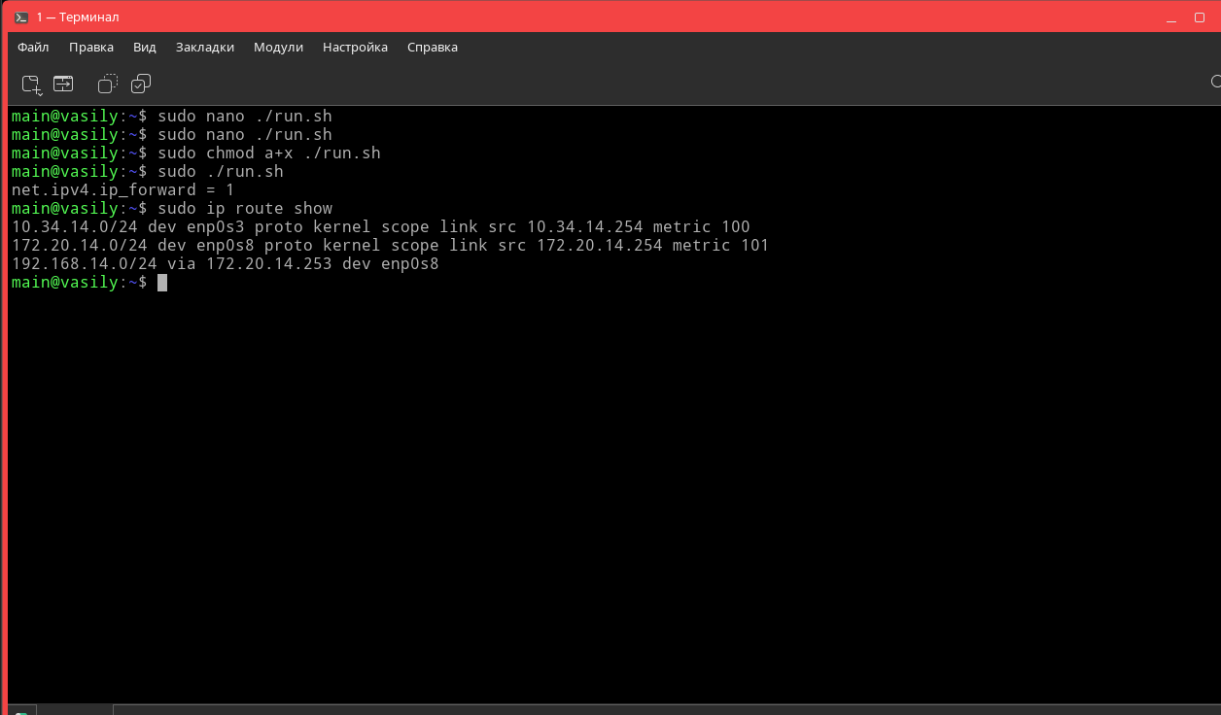

Вторая:

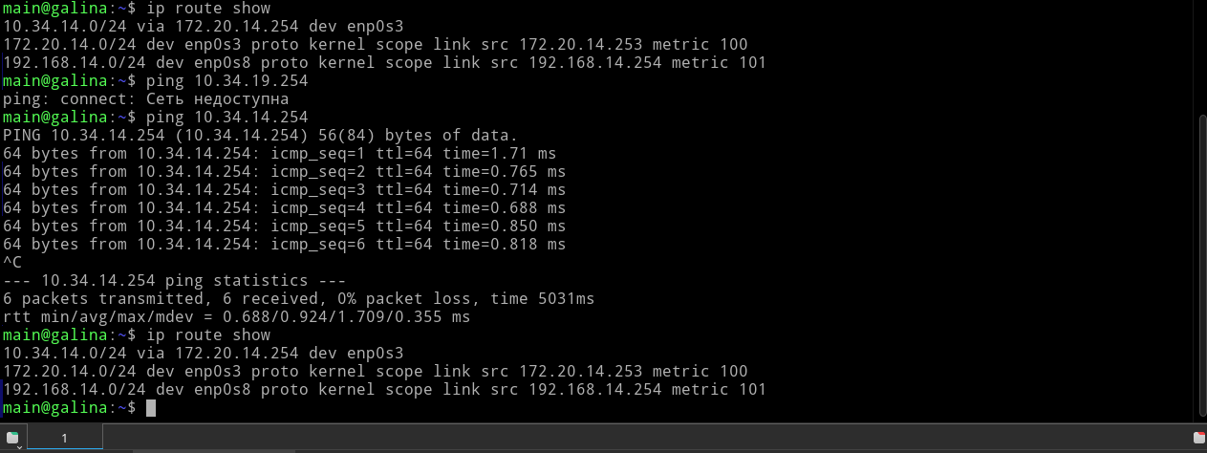

Третья:

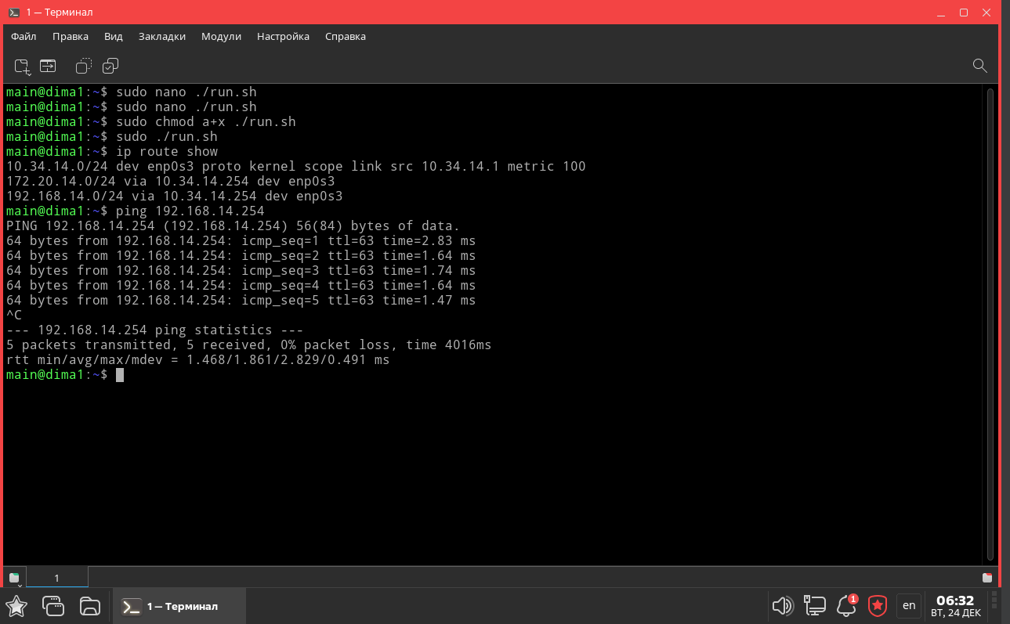

Четвертая:

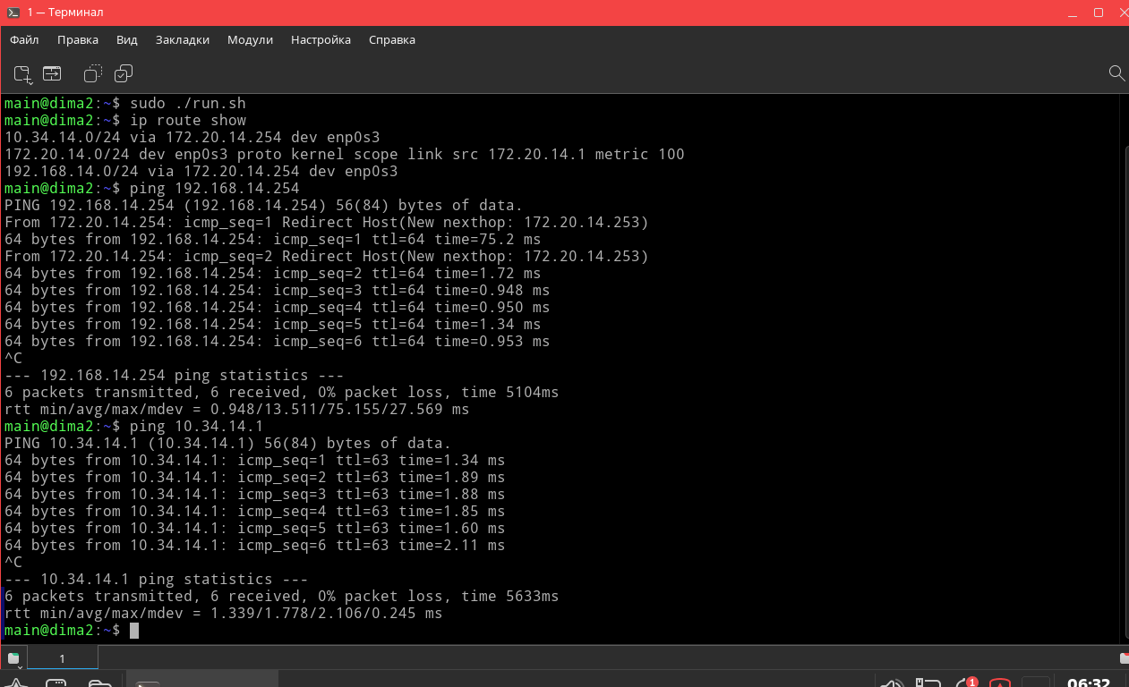

Пятая:

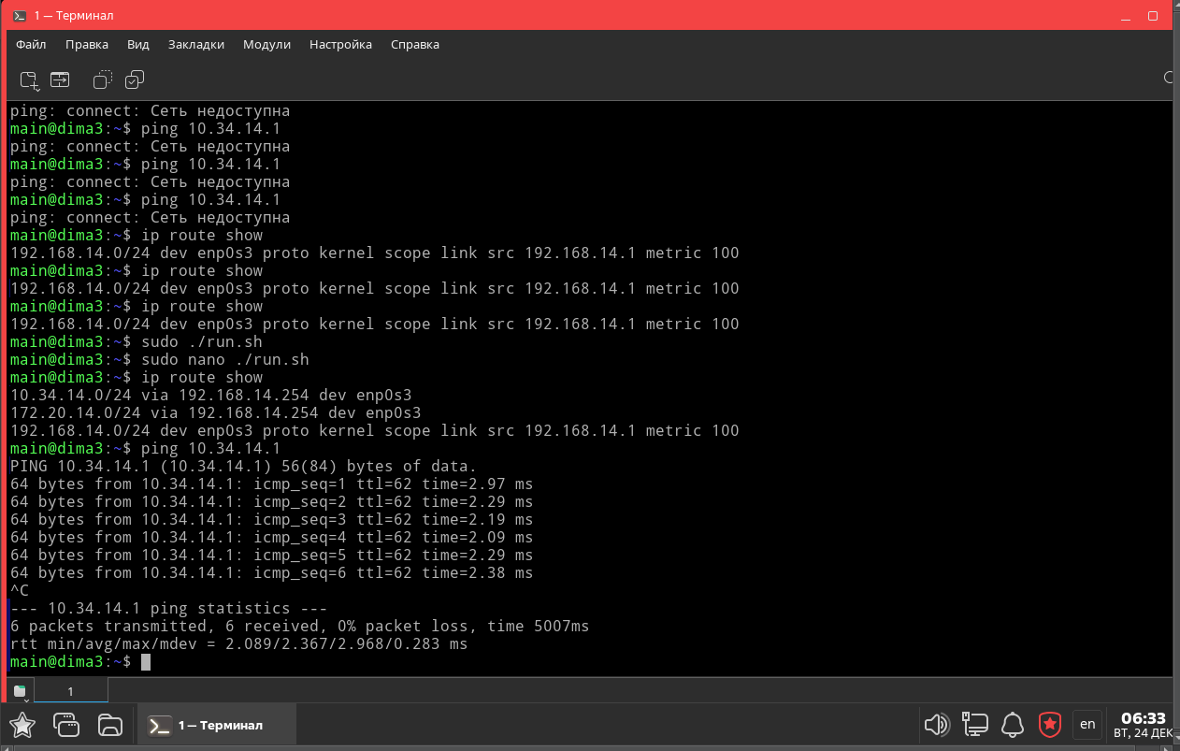

**Вывод:**

Выполнив лабораторную работу, я изучил теорию и практику маршрутизации пакетов и построения маршрутизируемых IP-сетей.